和合期货沪金周报（20190318--20190322）

翟璐
从业资格证号：F3020441
投询资格证号：Z0011873
电话：0351-7342558
邮箱：zhailu@hhqh.com.cn

- 沪金期货合约本周走势及成交情况
1，沪金主力本周震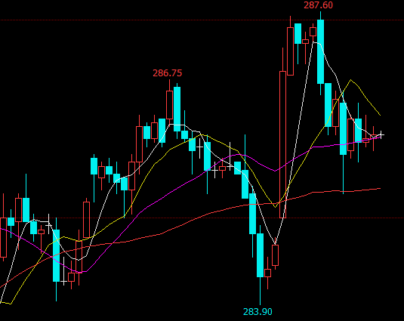
2，沪金本周成交情况
3月18日--3月22日，沪金指数总成交量106.4万手，较上周减少1.8万手，总持仓量52万手，较上周减仓1.7万手，沪金主力本周震荡，主力合约收盘价286.35，与上周收盘价上涨0.51%。
- 影响因素分析
- 宏观面
3月20日召开的美联储公开市场委员会（FOMC）会议证实市场预期，即美联储在今年余下时间里继续按兵不动，美联储主席鲍威尔称将保持耐心和观望，预计今年美国经济稳健，预计年内不加息、明年加息一次，9月末停止缩表。在维持联邦基金利率稳定在2.25%-2.5%区间的同时，美联储官员也下调了经济展望，他们预计今年美国GDP将增长2.1%，低于去年12月预测的2.3%。
据欧盟峰会结束后发表的文件显示，若英国议会下周批准了英首相特蕾莎·梅的脱欧协议，欧盟有意将脱欧的时间推迟到5月22日，否则推迟的时间只能延长到4月12日。英国首相特雷莎·梅将竭力推动议会通过她的脱欧协议，欧盟告诉特雷莎·梅，如果议会按梅期望的在下周表决通过脱欧协议，只能将脱欧日期延长较短一段时间。
此前欧洲央行下调了经济预期和加息预期，令欧元出现了大幅的回落。但是自那时起，欧元已经出现了明显的回升，因欧洲经济数据有所好转，缓解了市场对于欧洲经济持续疲软的预期。事实上尽管近期欧洲数据有所好转，尤其是此前的欧洲和德国ZEW景气指数远高于市场预期，但是总体仍处于负值区间，且处于5年来的最低水平附近，相比较而言，美国的经济尽管放缓但总体仍相对强劲，因此除非美国经济出现持续疲软的信号，料美元仍将获得部分支撑。
贸易方面，中国商务部新闻发言人高峰周四表示，中美近期举行多轮电话磋商，双方商定3月28-29日美方应邀访华，美国贸易代表莱特希泽和财政部长姆努钦将出席在北京举行的第八轮中美经贸高级别磋商；中国国务院副总理刘鹤4月初应邀访美，在华盛顿举行第九轮高级别经贸磋商。
2、供需端及资金面
黄金生产商都在挣扎着寻找到能够维持产量的金矿，在过去三十年里，尽管矿产商在不断加大投入，但全球新发现金矿的数量一直在下降，这段时间中，拥有超过500万盎司矿藏量的高等级金矿几乎没有被发现。此外，新发现的金矿中，平均每吨能提取的黄金量也在逐渐下跌，据Metals Focus数据显示，在上世纪70年代，金矿的平均等级约10克/吨，而今则下降到了约1.4克/吨。对黄金投资者来说，在这种低迷的价格下，黄金产量确实比较低，一旦金价回到历史高位接近2000美元/盎司的水平，那么会有大量矿企花费更多资金勘探寻找新金矿，产量可能因此获得提升。在2012年全各大黄金生产商在勘探上花费了210亿美元，而2018年仅仅花费了101亿美元，目前全球每年黄金矿产量约3000吨，而历史上从古至今总计生产出的黄金约19万吨。
新兴市场自去年以来一直在加大黄金购买量，同时大多数央行的立场均偏鸽派。1月份美联储出现鸽派倾向，哥伦比亚央行在2月份转为宽松政策，重要的是印度央行在2月初出人意料的降息；另一方面，新兴市场的央行降息与全球央行的黄金购买量之间存在明显的负相关关系，例如在2010/2011年的新兴市场加息周期中，全球央行平均买入750万盎司黄金，但在2012/2015年的宽松周期中，全球央行平均买入1280万盎司黄金，明显多于前者。
- 美元指数本周走势
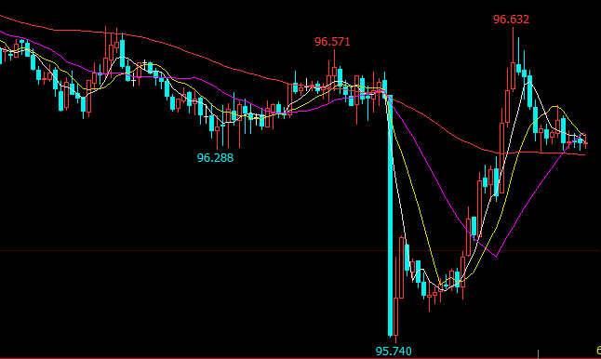
美元指数本周波动剧烈，3月20日召开的美联储公开市场委员会（FOMC）会议证实市场预期，美联储在今年余下时间里继续按兵不动，明年加息一次，9月末停止缩表，受此影响美元指数快速下跌，周四晚，脱欧影响英镑兑美元发生了剧烈波动，盘中英镑一度跌超1.46%，跌超200点！不过，由于随后欧盟同意延期脱欧，尾盘英镑的跌幅缩窄至0.58%。

- 后市行情研判
美联储主席鲍威尔称将保持耐心和观望，预计今年美国经济稳健，预计年内不加息、明年加息一次，9月末停止缩表，美元指数继续下跌，受到脱欧的不确定性影响美元指数近期波动加剧，中长期看黄金有较好的预期。盘面看内外盘黄金下跌后大幅反弹，近期剧烈波动，主要受美元指数下跌推动黄金上涨，内外盘都创近期新高，昨日高开低走，受美元指数大幅上涨的压制，整体看黄金调整还不到位，上涨动能有些不足，后期有可能横盘或回调整理，多单需谨慎持有。

- 交易策略建议
建议下周多单谨慎持有。

风险揭示：您应当客观评估自身财务状况、交易经验，确定自身的风险偏好、风险承受能力和服务需求，自行决定是否采纳期货公司提供的报告中所给出的建议。您应当充分了解期货市场变化的不确定性和投资风险，任何有关期货行情的预测都可能与实际情况有差异，若您据此入市操作，您需要自行承担由此带来的风险和损失。
免责声明：本报告的信息均来源于公开资料，本公司对这些信息的准确性和完整性不作任何保证，文中的观点、结论和建议仅供参考，不代表作者对价格涨跌或市场走势的确定性判断，投资者据此做出的任何投资决策与本公司和作者无关。
本报告所载的资料、意见及推测仅反映本公司于发布日的判断，在不同时期，本公司可发出与本报告所载资料、意见及推测不一致的报告，投资者应当自行关注相应的更新或修改。
和合期货投询部
联系电话：0351-7342558
公司网址：http://www.hhqh.com.cn
和合期货有限公司经营范围包括：商品期货经纪业务、金融期货经纪业务、期货投资咨询业务、公开募集证券投资基金销售业务。

